Lundi 22 Mai

Midi
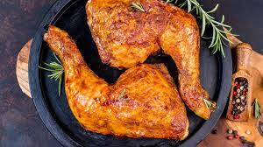
Chou-fleur vinaigrette
Cuisse de poulet rôtie à l’aïoli
Mezze penne à l’emmental
Fromages
Corbeille de fruits
Soir
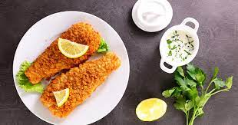
Soupe du marché
Poisson pané plein filet, citron
Poêlée méridionale
Fromages
Yaourt aux fruits
Mardi 23 Mai

Midi
Rillettes du Mans, cornichon et toast
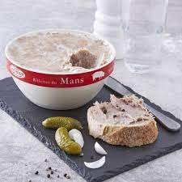
Joue de porc à la compotée d’oignons
Frites
Fromages
Corbeille de fruits
Soir
Crème de carottes
Tarte printanière aux moules maison
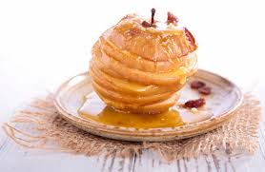
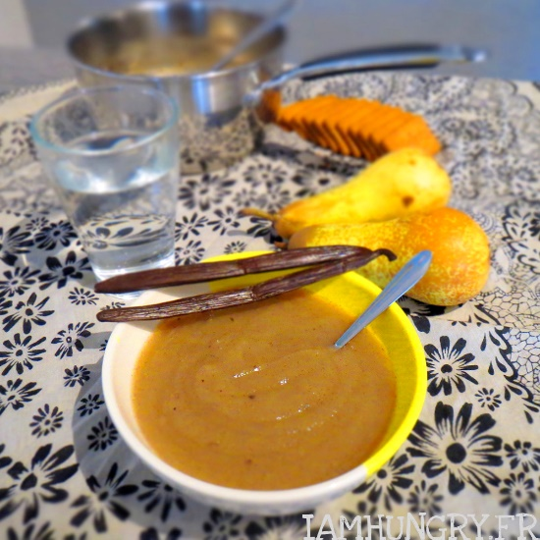
Salade verte
Fromages
Pomme au four
Mercredi 24 Mai

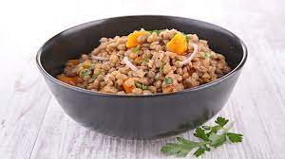
Midi
Lentilles à l’échalote
Fricadelle de bœuf
Haricots verts persillés
Fromages
Salade de fruits frais
Soir
Crème de courgette
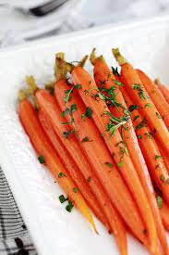
Jambon blanc supérieur
Jeunes carottes persillées
Fromages
Viennois de fruits jaunes en pot
Jeudi 25 Mai

Midi
Macédoine de légumes sauce tartare
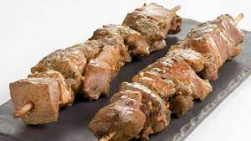
Brochette de dinde à la Mexicaine
Gratin dauphinois
Fromages
Fraises au fromage blanc
Soir
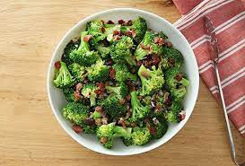
Potage de légumes
Œufs brouillés
Brocolis aux aromates
Fromages
Mousse au chocolat
Vendredi 26 Mai

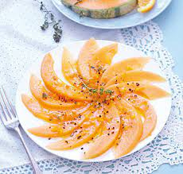
Midi
Carpaccio de melon
Dos de colin sauce Béarnaise
Polenta aux champignons
Fromages
Glace
Soir
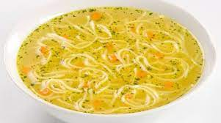
Bouillon vermicelles
Raviolinis au bœuf sauce napolitaine
Fromages
Corbeille de fruits
Samedi 27 Mai

Midi
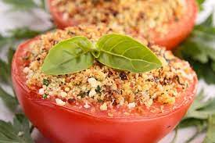
Salade d’artichauts
Tomate farcie maison
Riz créole
Fromages
Corbeille de fruits
Soir
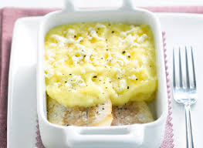
Crème de cresson
Parmentier de la mer maison
Fromages
Petit suisse aux fruits

Dimanche 28 Mai

Midi
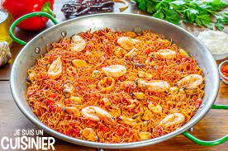
Salami et cornichon
Fideua terre et mer
Fromages
Tarte aux fruits de saison maison

Soir
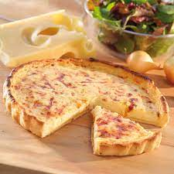
Velouté de chou-fleur
Tarte aux trois fromages
Salade verte
Fromages
Compote pomme banane

